**ҚҰЖАТТЫҢ ДЕРЕКТЕМЕЛЕРІН РЕСІМДЕУГЕ АРНАЛҒАН НҰСҚАУЛЫҚ**

Құжаттың деректемесі ол – ресми құжатты рәсімдеудің міндетті элементі. Ол құжатты заңды түрде жарамды деп тану үшін қажет.  Деректеме *міндетті деректеме* және *қосымша деректеме* болып бөлінеді. Оларды жиі 14, не 12 көлемінде, Тіmеs New Roman қаріпімен рәсімдейді.

Құжаттың міндетті деректемелеріне мыналар жатады:

* Ұйымның атауы – құжат авторы;
* Ұйымның коды – құжат авторы;
* Құжаттың атауы;
* Тақырыбы;
* Құжат түрінің коды;
* Құжатты толтыру мерзімі;
* Индексі;
* Мәтіні;
* Бұрыштамасы;
* Қойылған қолы;
* Құжаттың орындалғаны және іске тіркелгендігі туралы белгі.

ГОСТ 6.38.90 ұйымдастырушы-нұсқаулық құжат деректемелерінің мынадай құрамын белгілейді:

**№ 1 деректеме** **Қазақстан Республикасының Мемлекеттік Елтаңбасы.** Елтаңбамемлекеттік билік органдарының, басқа да мемлекеттік органдардың, министрліктердің, ведомостардың, сондай-ақ кәсіпорындардың бланкілерінде мөр түрінде қойылады. Мемлекеттік емес жеке меншік ұйымдардың құжаттарында қолдануға заңмен тыйым салынады. Елтаңба құжаттың жоғары бөлігінің орта тұсында орналасады.

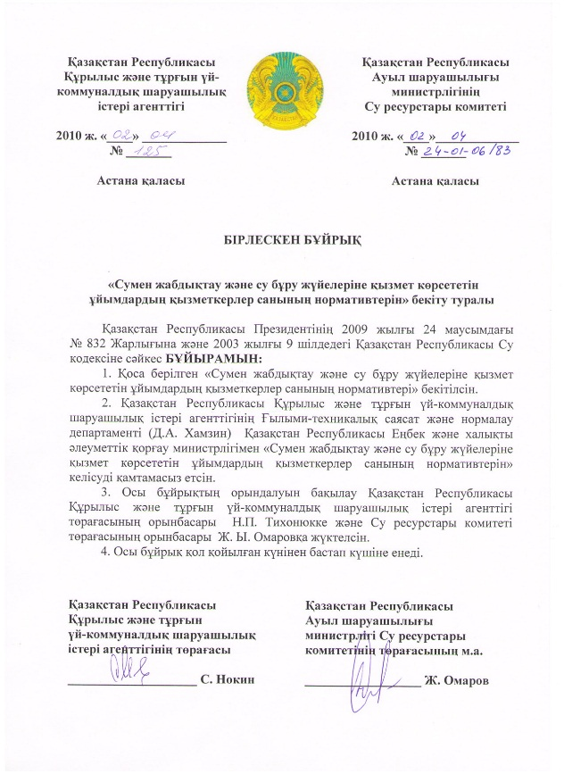

**№ 2 деректеме** **ұйымның эмблемасы немесе тауар белгісі.** Ол фирманың немесе кәсіпорынның қызметінің бағытын айқын көрсететін символдық, графикалық сурет түрінде болады. Эмблема құжатты іздеуді жеңілдетеді, бірақ ұйымның атауын алмастырмайды. Егер бланкіде Қазақстан Республикасының Мемлекеттік Елтаңбасы қойылса, онда ұйымның эмблемасын қоймайсыз.

 

**№ 3 деректеме наградалардың бейнесі.** Құжат белгілі бір наградаға арналса, не төс белгінің құжаты болса, онда құжатқа награданың суретін қосасыз**.**

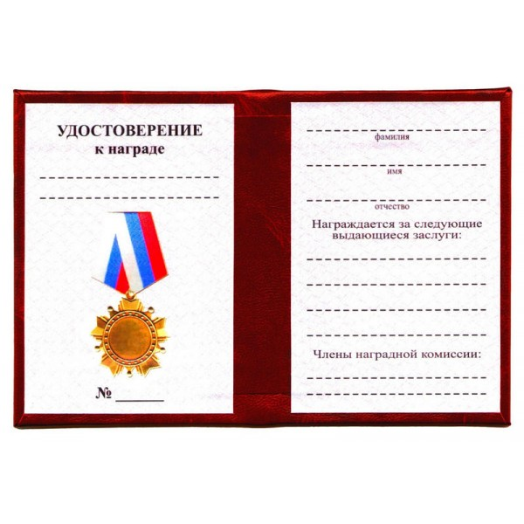

**№ 4 деректеме ұйымның коды (ҚҰЖС).** Ұйымның коды кәсіпорындар мен ұйымдардың жалпы қабылданған мемлекеттік сынаптауышы бойынша қойылады. Оны құжатта қысқаша ҚҰЖС немесе орысшалап ОКПО деп береді. Код құжаттың электрондық сәйкестендіру элементі болып табылады. Оны электрондық байланыс арналары бойынша құжатты жедел жіберу үшін және ұйым атауы ұзын және күрделі болған жағдайда атауында туындайтын ықтимал қателерді қысқарту үшін қолданасыз. Ол құжаттың бас жағында орналасады.

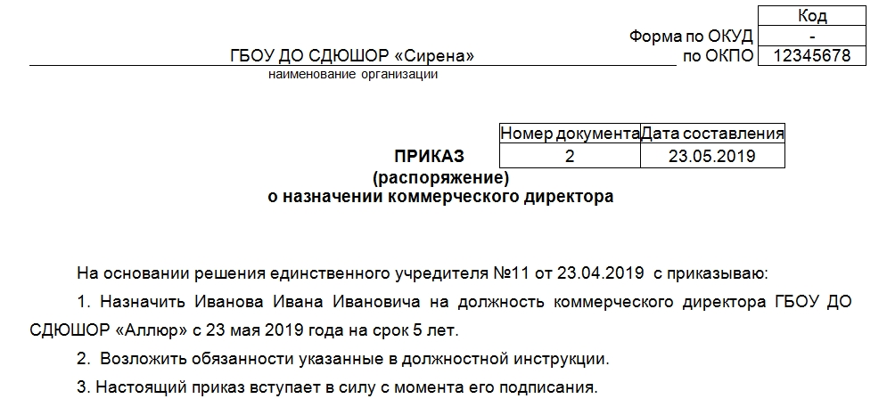

**№ 5 деректеме құжаттың коды.** Құжаттың коды ұйым коды тәрізді электрондық байланыс арналары арқылы құжатты жедел жіберу үшін және ықтимал қателерді қысқарту үшін қызмет етеді. Ол ұйым кодының астында орналасады. Ұйым коды мен құжат коды қосымша деректемеге жатады, сондықтан оны қажет болған жағдайда ғана қоясыз.

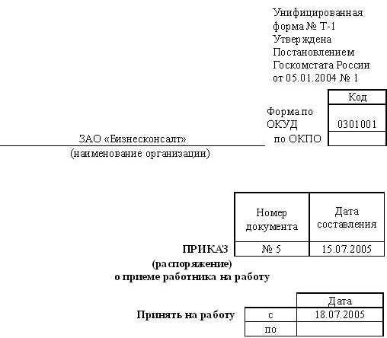

**№ 6 деректеме министрлік пен ведомствоның атауы.** Мемлекеттік ұйымдарда құжаттың бас жағына ұйымның қандай министрлік пен ведомствоға қарайтынын жазасыз. Егер ұйым жеке меншік болса, онда 6деректемені көрсету міндетті емес. Сонымен қатар құжат екі тілде болса, құжаттың бас жағына қос тілде министрліктің атауын оң және сол жақ бөлігіне орналастырасыз. Құжаттың қаріп көлеміне қарай (көбіне 12), қою қаріппен (жирный) жазасыз. Мысалда қызылмен белгіленген атауға назар аударыңыз:

**Қазақстан Республикасының Министерство образования и науки**

**білім және ғылым министрлігі Республики Казахстан**

**І.Жансүгіров атындағы Жетісу Жетысуский государственный**

**мемлекеттік университеті университет им. И.Жансугурова**

ХАТТАМА ПРОТОКОЛ

**№ 7 деректеме ұйымның атауы.** Мұнда 6 деректемеден кейін (6 деректеме болмаса, бірден ұйым атауын) құжаттың бас жағына ұйымның құрылтай құжатында қалай берілген атауын жазасыз. Шетел тіліндегі атауы негізгі атауының оң жағында немесе астында орналасады.Мысалы:

**Қазақстан Республикасының Министерство образования и науки**

**білім және ғылым министрлігі Республики Казахстан**

**І.Жансүгіров атындағы Жетісу Жетысуский государственный**

**мемлекеттік университеті университет им. И.Жансугурова**

ХАТТАМА ПРОТОКОЛ

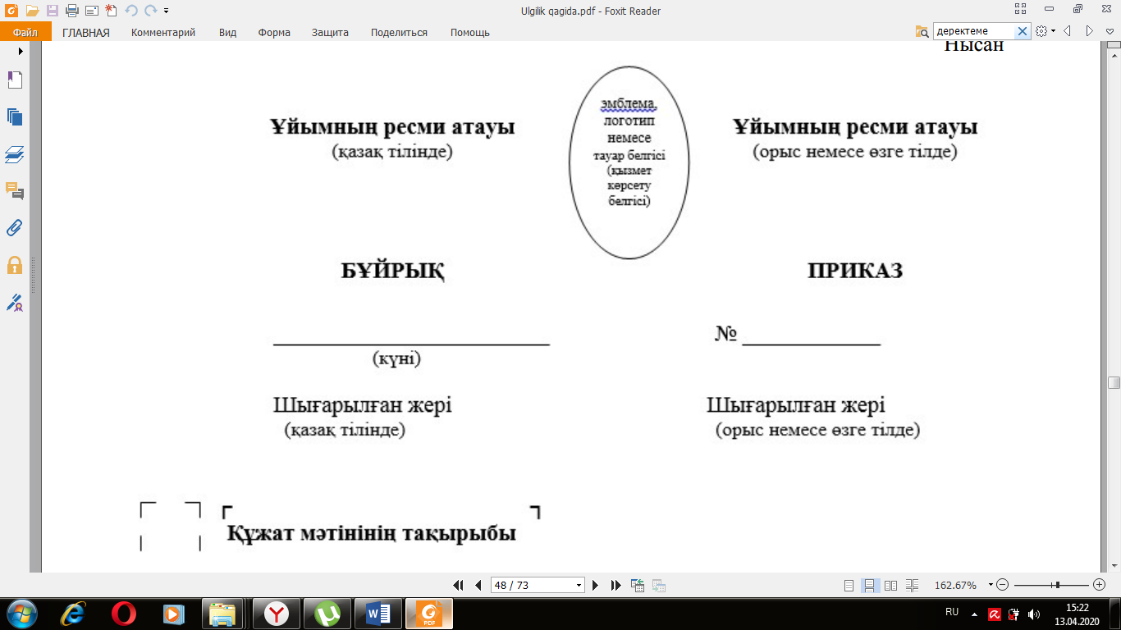

**№ 8 деректеме құрылымдық бөлімшенің атауы.** Құрылымдық бөлімшенің атауы қосымша деректемеге жатады. Ол құжаттың бас жағында мекеме атауынан кейін орналасады. Онда мекеме бөлімнің, басқару бөлімдерінің, цехтің, учаскінің, сектордың және т. б. атаулары жазылады. Мысалы:

**Кәсіпорынның «БЕКІТЕМІН»**

**атауы Кәсіпорын басшысы**

**ЕРЕЖЕ**

__________________________________ ________ ____________

(құрылымдық (қолы) (аты-жөні)

__________________________ жайлы күні______________

бөлімшенің атауы)

Күні __________ № __________

**№ 9 деректеме байланыс кәсіпорнының индексі, пошта және телеграф мекен-жайы, телефонның, басқа байланыс құралдарының нөмірі, банкідегі есеп-шоттың нөмірі.** Мұндакәсіпорнының **б**айланыс индексі, пошталық және телеграфтық мекен-жайы, телетайп (абоненттік телеграф) нөмірі, телефон, факс нөмірі, банктегі шот нөмірін жазасыз. Бұл деректемелерді тек хаттарға арналған бланкілерде қолданасыз.

**№ 10 деректеме құжат түрінің атауы.** Мұнда құжат түрінің атауын жазасыз. Мысалы: **БҰЙРЫҚ, ХАТТАМА, АКТ, АНЫҚТАМА.**Ол ақ қағаздың ортасында бас әріптермен жазылады. Егер құжат қос тілде болса қазақша атауы мен орысша атауын фирмалық бланкінің оң және сол жағынан орналастырасыз.

**№ 11 деректеме мерзімі.** Бұл деректеме міндетті түрде барлық құжат түрінде қойылады. Мұнда құжаттың бекітілген күнін, айын, жылын жазасыз**.** Құжаттың күнін құжатқа қол қоюшы немесе бекітуші лауазымды тұлға қояды. Құжаттың жобасын дайындау кезінде айы мен жылдың белгілері ғана басылады. Егер құжаттың бірнеше авторы (бірнеше ұйым басшылары қол қойса) болса, онда соңғы қол қойылған (бекітілген) мерзім құжаттың мерзімі болып есептеледі. Құжаттың күні мен айы жұп араб санымен нүкте арқылы бөлініп, жыл төрт араб санымен рәсімделеді. Мысалы: **02.02.2020**

Күнді сөзбен немесе санмен жазу өкімдік, қаржылық сипаттағы мәліметтері бар, азаматтардың заңды құқықтары мен мүдделерін анықтайтын құжаттарда, нормативтік құқықтық актілерге сілтеме жасағанда қолданылады. Мысалы: **«2020 жылғы 05 сәуір»**

**№ 12 деректеме индексі (ішкі нөмірі)**. Бұл тіркеу кезінде құжатқа берілетін сандық немесе әріптік-сандық белгі. Ол құжаттың тіркеу нөміріне кіреді. Индекс орындаушылар туралы ақпараттың жанында орналасады. Тіркеу нөмірі үш жұп араб сандарын қамтиды, оған: бірінші жұп – құжат авторының құрылымдық бөлімшесінің индексі, екіншісі – құжаттың көшірмесі орналасқан (сақталатын) істің нөмірі, үшіншісі – есепке алу журналы бойынша реттік нөмір кіреді.

**№ 13 деректеме кіріс құжаттың мерзіміне сілтеме.** Кіріс құжатының нөмірі мен күніне жасалған сілтемені жауап беріліп отырған құжаттың тіркеу нөмірі мен күні көрсетесіз.

**№ 14 деректеме толтырылған немесе шығарылған орны.** Хаттан басқа құжаттардың барлық түрлерінде құжаттың жасалған немесе басып шығарылған жері көрсетесіз. Ал өкімдік құжаттардан басқа ішкі құжаттарда оны көрсетпеуге болады.

**№ 15 деректеме құжатты алуды шектейтін арнайы белгі (гриф).** Құжатты алуды шектеу грифі құжаттың бірінші парағының жоғарғы оң жақ бұрышында орналасады. Онда «қызмет бабында пайдалану үшін», «құпия» «жедел», «көпшілікке жариялауға болмайды», «жеке өзіне» тәрізді сөздер жазасыз және қанша дана бар екенін нөмірмен көрсетесіз. Кей жағдайларда кәсіпорын атауын, мекен-жайын да көрсетесіз. Мысалы:

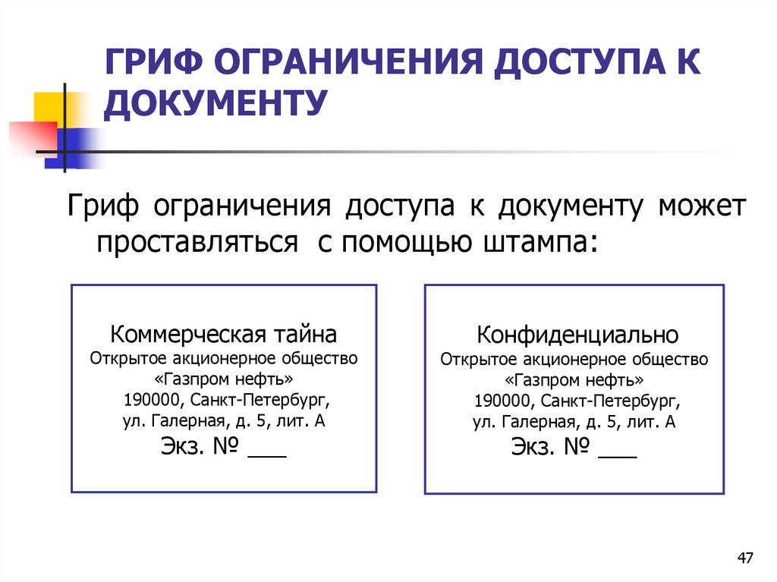

**№ 16 деректеме мекен-жайы.** Құжаттар ұйымдардың, олардың құрылымдық бөлімшелерінің, лауазымды немесе жеке тұлғалардың атына жолданады. Құжат жолданған кезде олардың атауын кіші әріппен, жартылай қалың қаріппен атау септігінде, құжат жолданған лауазымды тұлғаның атауы барыс септігінде жазасыз.

Құжатты ұйым басшысына жолдаған кезде оның атауы адресат лауазымының құрамына кіреді. Құжатты жеке тұлғаның атына жолдаған кезде почталық мекенжайы көрсетесіз. Мысалы:

480052, Алматы қаласы

Мате Залка көшесі, 11 үй, 31 пәтер

Жумабаев А

Егер құжат біртекті ұйымдарға жолданатын болса онда, олардың адресаты жалпыланып көрсетіледі.

Құжаттағы адресат төртеуден аспауы тиіс. Екінші, үшінші, төртінші адресаттардың алдында «Көшірме» деген сөз көрсетпейсіз. Адресаттардың саны көп болса, онда құжатты таратудың тізімін жасайсыз.

**№ 17 деректеме бекітудің арнайы белгісі (гриф).** Құжатты бекіту грифі құжаттың бірінші парағының оң жақ жоғарғы жағының бұрышына қойылады.

Құжатты нақты лауазымды тұлға бекіткен кезде бекіту грифі мынадай элементтерден тұрады: «бекітемін» (тырнақша қолданылмайды, бас әріптермен), лауазымның атауы, қолы, аты-жөні, тегі және бекіту күні. Мысалы:

БЕКІТЕМІН

«Орал» Акционерлік банкі

басқармасының төрағасы

____________ А.К.Есетов

«_____» ________________ 2020ж.

Құжатты лауазымды екі немесе одан көп тұлғалар бекітсе, олардың қолдары құжаттың оң жақ жоғарғы бұрышында ұйымдар атауының әліпбилік тәртіпке сай бірінің астына бірі орналасады. Мысалы:

БЕКІТЕМІН

«Альфа» Акционерлік банкі

басқармасының төрағасы

____________ Ж.Құлжанов

«_____» ________________ 2020ж.

БЕКІТЕМІН

«Молодость» Акционерлік банкі

басқармасының төрағасы

____________ С.Жақыпов

«_____» ________________ 2020ж.

**№ 18 деректеме шығарылған қарар.** Қарар деп лауазымды тұлғаның құжат бетіне қолмен жазған шешімін айтады. Оны құжаттың бас жағына орналсқан деректеменің сол жағында немесе оң жағында бос орынға жазылады.

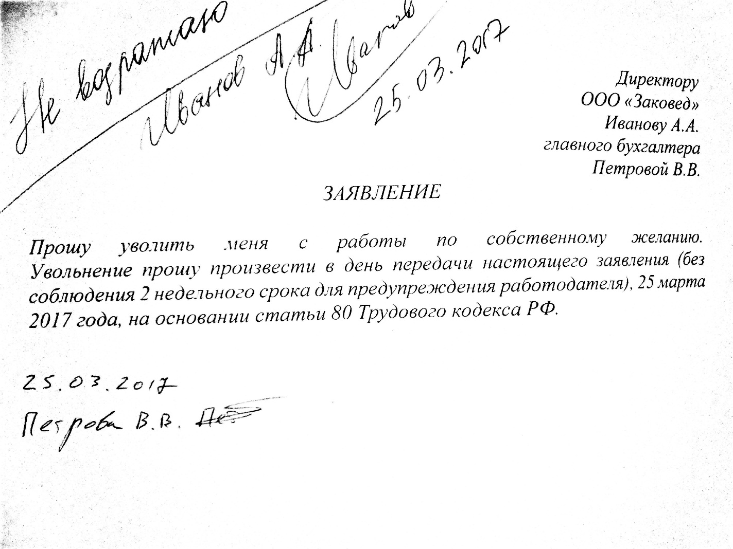

**№ 19 деректеме мәтіннің тақырыбы.** Құжат мәтінінің тақырыбын, құжаттың сол жақ жиегінің шетінен, жартылай қалың қаріппен, сөздерді тасымалдамай қоясыз. Тақырыптың соңынан нүкте қоймайсыз. Әр жолда 35 белгіден артық белгі болмауы тиіс. Әділет органдарында мемлекеттік тіркеуді қажет етпейтін құжаттарда тақырыптың көлемі 5 жолдан асқан кезде тақырыпты құжаттың ортасына ресімдеуге рұқсат береді.

Мәтінге қойылатын тақырып қысқа, мәтіннің мазмұнын дәл беруі тиіс. Құжат түрінің атауымен келісілуі және тақырып «не туралы?» («кім туралы?»), «нені?», «кімді?» деген сұрақтарға жауап беруі қажет. Мысалы:

1. *Қызметкерлерге сыйақы беру туралы*

*2. Демалыстар кестесін бекіту туралы*

*3. Жылу қазандығын қосу туралы*

10 жолдан аз мәтінге және А5 форматтағы бланкта жасалған құжатқа тақырып қойылмайды.

**№ 20 деректеме бақылау туралы белгі.** Құжаттың орындалуын бақылау туралы белгі («Бақылау», «Контроль» «Бақылауға алынды», «Взято на контроль») сөздерімен немесе таңбалармен («Б», «К» таңбалары) белгілейсіз. Оны құжаттың бірінші парағының сол жақ жоғарғы жағында мәтін жиегінен бос жерге қоясыз.

**№ 21 деректеме мәтін.** Құжаттың мәтінін сауалнама, диаграмма, кесте, байланысты мәтін түрінде ұсынуға болады.

Сауалнаманы белгілі бір белгілер жиынтығы бойынша бір объекті туралы ақпаратты сан немесе сөз арқылы баяндау кезінде қолданасыз.

Диаграмманы ақпаратты сан немесе сөз арқылы баяндау кезінде қолданасыз.

Кестені бірқатар белгілері бойынша бірнеше объектілер туралы ақпаратты сан немесе сөз арқылы баяндауда қолданасыз.

Байланысты мәтін екі бөліктен тұрады: Бірінші бөлігінде себептер, мақсаттар, құжатты жасаудың негізі, екінші (қорытынды) - шешімдер, қорытындылар, өтініштер мен ұсыныстар көрсетіледі. Кейбір жағдайда бірінші бөлігінде өтініштер, ұсыныстар, ал екінші бөлігінде негіздемелер, айғақтар көрсетіледі.

Егер мәтін көлемі жағынан ауқымды болса (бірнеше шешімдерден, тұжырымдамалардан, ұсыныстар мен өтініштерден тұрса), онда оны бөлімдер мен тарауларға бөлесіз. Тармақтарды тармақшаларға бөлесіз. Ал тармақтар мен тармақшалардың ішінде абзацпен бөлінетін бөліктер болуы мүмкін. Құжаттың әр тармақшасын, тармағын, параграфын, тарауын, бөлімдерін араб санымен нөмірлейсіз.Тармақтардың, тараулардың және бөлімдердің нөмірленуі есептік ретпен жалғасады. Тармақшалардың нөмірлері әр тармақ үшін жеке қойылады. Ал бір тармақтан тұратын құжаттың тармағы нөмірленбейді. Тармақтағы тармақшалардың нөмірлері жақша арқылы бөлінеді: 1), 2), 3) және солай жалғаса береді.

Құжат мәтіні жазу машинкасында бір жоларалық интервал арқылы немесе компьютер техникасының құрылғылары көмегімен мөлшері 14 (кейде 12) Тіmеs New Roman қаріпімен басылады. Жекелеген жағдайларда (кестелерді, қосымшаларды, орындаушы туралы белгіні, ескертулерді және басқаларын ресімдеуде) қаріп мөлшері мен жоларалық интервал өзгеше болуы мүмкін.

Құжатты екі және одан да көп парақта ресімдеу кезінде екінші және одан кейінгі парақтарды нөмірлеуді ұмытпаңыз. Нөмірлерді араб сандарымен парақтың жоғарғы жиегі ортасынан тыныс белгісіз қоясыз.

**№ 22 деректеме қосымшаның бар екені туралы белгі.** Бұл белгіде парақтардың санын, данасын, орындалған тілін көрсетесіз. Егер қосымша кітапшаланған болса, онда даналардың санын ғана көрсетесіз. Егер құжатқа қосымшалары бар басқа құжат қоса берілсе, онда қосымшаларының бар екендігі туралы белгілер мынадай түрде ресімдейсіз:

Қосымша: Қазақстан Республикасы Байланыс және ақпарат министрлігінің 2011 жылғы 15 қаңтардағы № 3-5/151 хаты және оған қосымша, барлығы 7 парақ мемлекеттік тілде.

Егер қосымша құжатта көрсетілген бірнеше мекенжайға жолданса, онда оның қандай адресатқа жіберілгеніңізді көрсетесіз.

Нормативтік құқықтық, құқықтық актілерде және т.б. құжаттарда қосымшаны құжаттың бірінші парағының оң жақ жоғарғы бұрышына орналастырасыз. Онда оның реттік нөмірін (егер қосымша біреуден артық болса), өкімдік құжаттың атауын, оның күні мен тіркеу нөмірін көрсетіп «Қосымша» деген сөз жазасыз. Мысалы:

ҚОСЫМША №___

2020 жылдың 2 маусымындағы № 266

ҚР Ұлттық Банкісінің Қаулысымен бекітілген

Қазақстан Республикасындағы банктердің

клиенттерінің банктік есеп-шоттарын ашу,

жүргізу және жабу Ережелеріне

**№ 23 деректеме қолы.** Қол – құжаттың міндетті деректемесі. Оған қолды ұйым басшысы немесе оның тапсырмасы негізінде бірінші орынбасары қол қояды. Кей кезде өз құзыретіне сәйкес құрылымдық бөлімшелердің басшылары да қол қоя алады. Құжаттың түпнұсқасына факсимиле қою арқылы қол қоюға тыйым салынады. Тек қаламмен (көк түсті) қоюға рұқсат беріледі.

Құжатта қойылған қолға: 1) құжатқа қол қойған тұлғаның лауазым атауын, құрылымдық бөлімшенің немесе ұйымның ресми атауын (егер құжат бланкіде рәсімделмеген болса); 2) тұлғаның жеке қолын және қоюшының аты-жөнін енгізесіз.

Құжатқа лауазымдары тең екі және одан да көп тұлғалар қол қойған кезде олардың қойған қолдары ұйымдардың немесе құрылымдық бөлімшелердің ресми атауларының әліпбилік ретімен орналастырылады. Ал егер құжатқа бірнеше әртүрлі лауазымды тұлға қол қойған кезде, онда олардың қол қою ретін қызметтерінің лауазымдық иерархиясына сәйкес орналастырасыз.

Комиссия жасаған құжатта оған қол қойған тұлғалардың лауазымы көрсетпейсіз, тек комиссия құрамындағы міндеттері көрсетесіз. Мысалы:

**Комиссия төрағасы** ____________________М.Асылбек

(қолы)

**Комиссия мүшелері**____________________Б.Ақылов

(қолы)

____________________М.Жандосов

(қолы)

____________________А.Оралов

(қолы)

**№ 24 деректеме келісім белгісі (гриф).** Келісім белгісі құжаттың соңғы парағының сол жақ төменгі бұрышында орналасады. Оны тырнақша алмай, үлкен әріптермен «Келісілді» деген сөздбен рәсімдейсіз. Сондай-ақ оған келісім беретін тұлғаның лауазымының атауын, жеке қолын, оның толық аты-жөнін, келісу күнін жазасыз.

Құжатты лауазымдары тең екі және одан да көп тұлғалармен келіскен кезде, келісу грифтерін ұйымдардың ресми атауларының әліпбилік тәртібімен орналастырасыз. Ал егер құжат бірнеше лауазымды тұлғалармен келісілген кезде келісу грифтерін лауазымдарының қызметтік иерархиясына сәйкес орналастырасыз.Егер келісу хатпен, хаттамамен немесе басқа құжатпен жүзеге асырылса, онда келісу грифінде құжат түрін, ұйым атауын, құжат уақытын және нөмірін көмектес септігінде көрсетесіз. Мысалы:

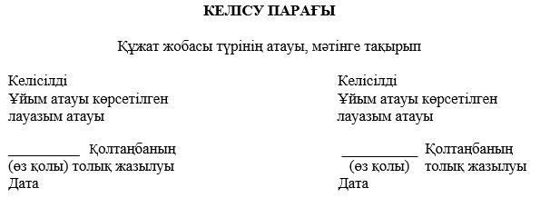

Құжатты бірнеше ұйыммен сырттай келісу, сәйкес келісу парағымен ресімделуі мүмкін. Бұл жағдайда құжатта қойылған қолдан кейін «Келісу парағы қоса беріліп отыр» деген белгі қойылады.Егер келісу хатпен, хаттамамен және басқармамен жүзеге асырылатын болса, келісілу белгісі келесі нысанда ресімделеді:

КЕЛІСІЛДІ

Қазақстан Республикасы

Білім және ғылым министрлігінің

22.11.2019 жылғы №2-14/168 хаты

**№ 25 деректеме бұрыштамасы (виза).** Бұрыштаманы құжаттың бірінші парағының, оң жақ жоғарғы бөлігіндегі мәтіннен бос тұрған орынға қоясыз. Бұрыштамаға орындаушының аты- жөні, тапсырманың мазмұны, орындалу мерзімі, қолы және күні кіреді.Тапсырма екі және бірнеше тұлғаға берілген жағдайда, жауапты тұлғаны бірінші көрсетесіз. Ұйымдардың бірінші басшылары, олардың орынбасарлары бұрыштаманы, бұрыштама қойған тұлғаның қолының астына кіріс тіркеу нөмірін, келіп түскен күнінен және бұрыштама тиесілі құжаттың деректемелері туралы белгілерді (авторды, құжаттың шығыс нөмірі мен күнін), сондай-ақ осы тармақта көзделген деректемелердің басқа элементтерін көрсете отырып жеке бланкіде (фишкада) рәсімдей алады. Басқа ұйымдарға жолданатын тапсырма түріндегі бұрыштаманы БҚҚ қызметі тіркейді.

**№ 26 деректеме мөр.** Мөр лауазымды тұлғаның құжаттағы қолының түпнұсқа екендігін куәландырады. Мөрді лауазымның атауы мен қойылған қолдың бір бөлігін қамтитындай етіп қою қажет.

**№ 27 деректеме көшірме екенін растайтын белгі.** Құжаттың түпнұсқамен сәйкестігін куәландыру үшін *«Қолы»* деген деректеменің төменгі жағына *«Көшірмесі дұрыс»* (тырнақшасыз) деген куәландыру жазбасын қоясыз. Онда көшірмені куәландырған тұлғаның лауазымы, оның жеке қолы және толық аты, ұйым мөрінің бедері, куәландырылған күні қойылады. Құжаттың көшірмесін ұйымның ұйғарымы бойынша белгіленген мөрмен куәландыруға рұқсат етіледі.

**№ 28 деректеме құжатты толтырушының тегі мен телефон нөмірі.** «Орынд.» деп қысқартылған сөздің жанына құжатты орындаушының аты-жөнін толық жазасыз, және де оның телефон нөмірін, оның ішінде жұмыс нөмірін, бар болған жағдайда электрондық почтасын көрсетесіз. Бұл ақпараттарды құжаттың соңғы парағының бастапқы немесе сыртқы бетінің төменгі сол жақ бұрышында орналастырасыз. Мысалы:

Орын. Мусин Т.Н

+7 (702) 111-11-11

28-34-65

**№ 29 деректеме құжаттың орындалуы мен іске тіркелуі туралы белгі.** Бұл белгі құжаттың орындалғандығын растайды. Оған құжаттың нөмірін, күнін, «Іске» деген сөзді, құжат сақталатын істің нөмірін және орындаушының қолтаңбасын жазасыз. Ал мұндай құжат болмаған жағдайда, орындалуы туралы қысқаша мәлімет бересіз. Құжаттың орындалғаны және оның іске жіберілгені туралы белгі құжаттың бірінші парағының бастапқы бетінің төменгі жиегіне қойылады.

**№ 30 деректеме барлық мәліметтердің компьютерге еңгізілгендігі туралы белгі.** Файлдың атауын, оператордың кодын, күнді және құжаттың әрбір парағының сол жақ төменгі жиегіне қойылатын басқа да іздестіру деректерін қамтитын белгі (колонтитул) құжаттың электрондық көшірмелерінің сәйкестендіргіші болып табылады.

**№ 31 деректеме құжаттың келіп түскендігі туралы белгі.** Бұл белгіні құжаттың бірінші парағының бастапқы бетінің оң жақ төменгі бұрышына қоясыз. Сондай-ақ, кіріс құжатының реттік нөмірі мен келіп түскен күнін қоюды ұмытпаңыз. Мысал:

Канцелярия

№ 507

«17» 03. 2020 ж.

**ҚҰЖАТ ДЕРЕКТЕМЕЛЕРІНІҢ ОРНАЛАСУ СХЕМАСЫ**

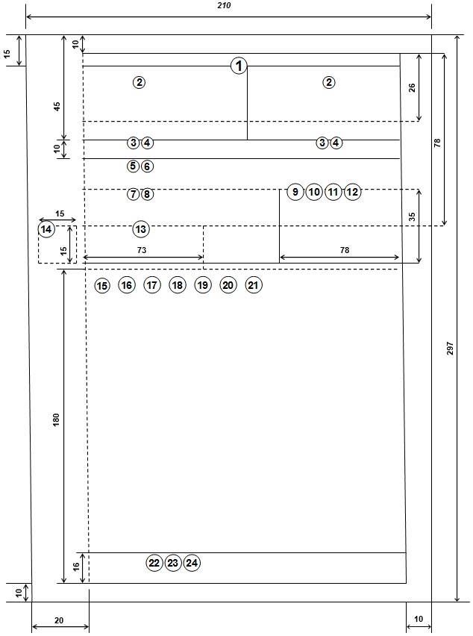

**Схемадағы сандардың таңбалануы:**

1 - Қазақстан Республикасының Мемлекеттік Елтаңбасының немесе эмблеманың, логотиптің, тауар белгісінің (қызмет көрсету белгісінің) бейнесі

2 - ұйымның ресми атауы

3 - ұйым туралы анықтамалық деректер

4 - құжат түрінің атауы

5- құжаттың датасы

6 - құжаттың тіркеу нөмірі (индексі)

7 - кіріс құжаттың тіркеу нөміріне (индексіне) және датасына сілтеме

8 - құжаттың жасалған немесе шығарылған жері

9 - құжатқа қолжетімділікті шектеу грифі

10 - адресат

11 - құжатты бекіту грифі

12 - қарар

13 - құжат мәтініне тақырып

14 - бақылау туралы белгі

15 - құжаттың мәтіні

16 - құжатқа қосымшаның болуы туралы белгі

17 - қолы

18 - құжаттың келісілгені туралы белгі

19 - мөр бедері

20 - құжат көшірмесінің куәландырылғаны туралы белгі

21- құжаттың орындаушысы туралы белгі

22 - құжаттың орындалғаны және оның іске жіберілгені туралы белгі

23 - құжаттың электрондық көшірмесін сәйкестендіруші

24 - құжаттың ұйымға түскені туралы белгі